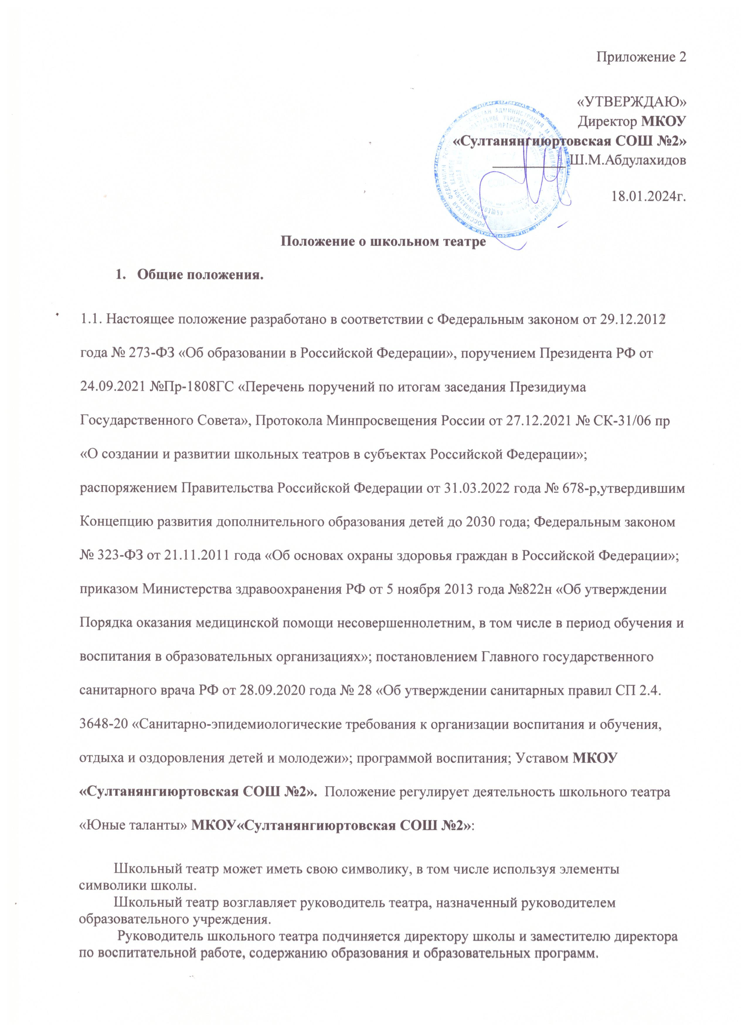

Школьный театр участвует в реализации воспитательной программы школы и реализации программ дополнительного образования.

**2. Цель и задачи школьного театра**

2.1. Цель школьного театра – совершенствование системы духовно-нравственного и эстетического воспитания обучающихся средствами театрального искусства, и создание условий для приобщения их к истокам отечественной культуры, расширение культурного диапазона и реализации творческого потенциала; развитие мотивации к познанию и творчеству, самостоятельности, инициативности и творческой активности младших школьников и подростков посредством соединения процесса обучения учащихся с их творческой практикой.

2.2. Основные задачи школьного театра:

2.2.1. Создание условий для комплексного развития творческого потенциала школьников, формирование общей эстетической культуры;

2.2.2. Оказание помощи обучающимся в самовыражении и самопрезентации;

2.2.3. Организация культурно-массовых мероприятий, постановка и показ учебных спектаклей, концертных программ, творческих мастерских по различным дисциплинам, выполнение индивидуальных проектов обучающихся;

2.2.4. Организация внеурочной деятельности обучающихся;

2.2.5. Предоставление обучающимся возможности обучения актерскому мастерству, сценической речи, основам игры на музыкальном инструменте, концертмейстерской работе;

2.2.6. Организация досуга школьников в рамках содержательного общения;

2.2.7. Закрепление знаний и практических навыков, получаемых обучающимися в ходе образовательного процесса по формированию ключевых компетенций: умений учиться, сотрудничать и работать с информацией;

2.2.8. Продвижение традиционных ценностей, патриотическое воспитание театральными средствами;

2.2.9. Осуществление сотрудничества с другими творческими объединениями образовательных организаций, и организаций культуры, в том числе в рамках сетевого взаимодействия.

**3. Организация деятельности школьного театра**

3.1. Школьный театр функционирует в течение всего учебного года, а также в каникулярное время.

3.2. Деятельность школьного театра организуется в формах учебных занятий – групповых и индивидуальных, тренингов, творческих мастерских, индивидуальных проектов, спектаклей, концертов, постановок, проектов, социальных практик.

3.3. Занятия в школьном театре проводятся: в актовом зале, в специализированных кабинетах.

3.4. Возраст участников школьного театра: от 6 до 17 лет.

3.5. Занятия в школьном театре проводятся по группам или всем составом, а также индивидуально.

3.5.1. Предельная наполняемость групп не более 20 человек.

3.5.2. Группы обучающихся могут быть одновозрастными и разновозрастными.

3.6. Продолжительность и периодичность занятий в школьном театре определяются учебным планом соответствующей образовательной программы, и расписанием занятий (графиком).

3.7. В работе школьного театра, при наличии условий и согласования руководителя театра (ответственного педагога), могут участвовать совместно с детьми их родители (законные представители), а также педагогические работники **МКОУ** **«Султанянгиюртовская СОШ №2»**, без включения в основной состав.

3.8. Содержание деятельности школьного театра определяется соответствующей образовательной программой, реализуемой в театре. Дополнительная общеразвивающая программа, реализуемая в школьном театре, разрабатывается педагогическими работниками по запросам участников образовательных отношений, с учетом национально-культурных традиций и мероприятий, проводимых на различных уровнях и утверждается приказом директора **«Султанянгиюртовская СОШ №2».**

3.9. Педагог, реализующий дополнительную общеразвивающую программу на базе школьного театра, выбирает по своему усмотрению образовательные технологии и методы, направленные на достижение запланированных личностных, метапредметных и предметных результатов обучающихся.

3.10. Учет образовательных достижений, обучающихся в школьном театре производится в портфолио, обучающихся либо через отчет руководителя школьного театра.

3.11. Руководителем школьного театра назначается педагог в соответствии с приказом **«Султанянгиюртовская СОШ №2».**

**4. Участники образовательных отношений, их права и обязанности.**

4.1. Участниками образовательных отношений в школьном театре являются обучающиеся школы, педагогический работник, родители (законные представители).

4.2. Прием в школьный театр осуществляется по результатам индивидуального отбора детей из числа обучающихся школы с учетом их творческих и физиологических данных.

4.3. Права и обязанности детей, родителей (законных представителей), педагогического работника определяются уставом учреждения, Правилами внутреннего распорядка для учащихся и иными предусмотренными уставом актами.

4.4. Отношения детей и персонала учреждения строятся на основе сотрудничества, уважения личности ребенка и предоставления ему свободы развития в соответствии с индивидуальными особенностями, но с обязательным соблюдением расписания занятий и правил внутреннего распорядка.

4.5. Права и обязанности работников учреждения определяются законодательством Российской Федерации, уставом учреждения и трудовым договором.

4.6. Все участники образовательных отношений обязаны уважительно относиться друг к другу; бережно относиться к имуществу образовательного учреждения.

4.7. Учащиеся обязаны регулярно посещать занятия в школьном театре.

4.8. Родители (законные представители) учащихся обязаны создавать им необходимые условия для успешного освоения детьми учебных программ, реализуемых в школьном театре.

4.9. Педагог имеет право самостоятельно выбирать и использовать методики обучения и воспитания.

4.10. Руководитель школьного учебного театра планирует, организует и контролирует образовательный процесс, отвечают за качество и эффективность работы школьного театра, несёт ответственность за реализацию общеразвивающей программы в соответствии с планом и графиком процесса дополнительного образования (графиком).

4.11. Руководитель школьного театра несет ответственность за жизнь и здоровье детей во время образовательного процесса, за соблюдение норм пожарной безопасности, техники безопасности, иные действия, предусмотренные трудовым договором, законодательством.

**5. Ответственность**

5.1. Участники образовательных отношений в школьном театре несут ответственность в соответствии с действующим законодательством Российской Федерации.

**6. Порядок приема в школьный театр**

6.1. Прием в школьный театр осуществляется по результатам индивидуального отбора детей из числа обучающихся школы с учетом их творческих и физиологических данных.

6.2. Основанием для приема в школьный театр является заявление в установленной форме родителей (законных представителей) для обучающихся в возрасте от 6 до 14 лет.

Обучающиеся в возрасте от 15 до 17 лет могут подать заявление самостоятельно.

6.3. Основаниями для отказа в приеме документов являются:

6.3.1. Отсутствие необходимых сведений в заявлении о приеме в школьный театр.

6.3.2. Превышение предельной численности участников кружка школьного театра, установленной настоящим положением.

6.3.3. Отсутствие в заявлении о приеме в школьный театр подписи заявителя или его уполномоченного представителя.

6.4. Прием в школьный театр осуществляется ежегодно до 15 сентября, а также в течение учебного года, если не достигнута предельная численность участников школьного театра.

6.5. Занятия в школьном театре проводятся согласно расписанию (графику), утвержденному директором **«Султанянгиюртовская СОШ №2»**, а также с соблюдением всех санитарно- эпидемиологических требований.

**7. Контроль за деятельностью школьного театра**

7.1. Общее руководство и контроль за деятельностью школьного театра осуществляет администрация **«Султанянгиюртовская СОШ №2».**

7.2. Непосредственное руководство школьным театром осуществляет его руководитель.

7.3. В целях обеспечения деятельности школьного театра его руководитель:

7.3.1. Участвует в разработке образовательных программ, реализуемых в школьном театре;

7.3.2. Ведет регулярную творческую и учебно-воспитательную деятельность на основе учебного плана образовательной программы;

7.3.3. Разрабатывает расписание занятий (график) школьного театра;

7.3.4. Формирует репертуар с учетом актуальности, тематической направленности, мероприятий, проводимых на общефедеральном, региональном и муниципальном уровнях;

7.3.5. Готовит выступления, спектакли, обеспечивает участие обучающихся в конкурсах, смотрах и культурно-массовых мероприятий;

7.3.6. Представляет отчеты о результатах деятельности школьного театра за отчетные периоды.

**8. Материально-техническая база школьного театра**

8.1. Помещения для работы школьного театра, а также необходимое оборудование, инвентарь и материалы предоставляются **«Султанянгиюртовская СОШ №2».**

8.2. Руководитель школьного театра несет ответственность за сохранность предоставленных материальных ценностей, соблюдение установленного порядка и режима работы школы.

**9. Заключительные положения**

9.1. Настоящее положение вступает в силу с даты утверждения его приказом директора **«Султанянгиюртовская СОШ №2».**

9.2. Срок действия положения не ограничен.

9.3. По мере необходимости в настоящее положение могут быть внесены изменения.

**Приложение №3**

**МОДЕЛЬ I. РЕАЛИЗАЦИЯ ОБРАЗОВАТЕЛЬНОЙ ПРОГРАММЫ**

**ОСНОВНОГО ОБЩЕГО ОБРАЗОВАНИЯ**

**(ЧАСТЬ ПРОГРАММЫ, ФОРМИРУЕМАЯ УЧАСТНИКАМИ**

**ОБРАЗОВАТЕЛЬНЫХ ОТНОШЕНИЙ)**

**МОДЕЛЬ 1.1. РЕАЛИЗАЦИЯ РАБОЧЕЙ ПРОГРАММЫ УЧЕБНОГО**

**КУРСА ВНЕУРОЧНОЙ ДЕЯТЕЛЬНОСТИ (1-11 КЛАССЫ)**

Внеурочная деятельность планируется и организуется с учетом индивидуальных особенностей и потребностей ребенка, запросов семьи, культурных традиций, национальных и этнокультурных особенностей региона.

**Алгоритм деятельности**

1. Определение кадрового состава для разработки рабочей программы учебного курса внеурочной деятельности: рабочей группы / педагога, при необходимости – привлечение консультанта.

2. Разработка проекта программы внеурочной деятельности «Школьный театр» в порядке, установленном образовательной организацией: в соответствии с требованиями ФГОС к их структуре и содержанию и учетом форм реализации внеурочной деятельности по школьному театру, предусматривающих активность и самостоятельность обучающихся; сочетание индивидуальной и групповой работы, обеспечение гибкого режима занятий (продолжительность, последовательность), переменный состав обучающихся, проектная и ис- следовательская деятельность (в т.ч. репетиции и спектакли), экскурсии (в музеи, театры и др.) встречи с интересными людьми (актёрами, режиссёрами) и прочее*.

3. Определение допустимой аудиторной недельной нагрузки – 2 часа в неделю – занятий, направленных на удовлетворение интересов и потребностей обучающихся в творческом и физическом развитии (в том числе организация занятий в школьных театрах, школьных музеях, школьных спортивных клубах, а также в рамках реализации программы развития социальной активности обучающихся начальных классов «Орлята России») в соответствии с Письмом Министерства просвещения Российской Федерации от 5 июля 2022 года N ТВ-1290/03 «О направлении методических рекомендаций».

4. Проведение экспертизы проекта программы на предмет соответствия требованиям ФГОС (возможна внутренняя экспертиза, которую может провести заместитель директора, курирующий данное направление деятельности и пр., а также внешняя экспертиза с привлечением внешних экспертов).

5. Рассмотрение и принятие проекта программы в соответствии с локальным актом органом коллегиального управления образовательной организации, в компетенцию которого входит решение вопроса, связанного с определением репертуара.

6. Утверждение программы руководителем организации – приказом в комплекте с другими документами, составляющими основную образовательную программу.

7. Определение кадрового состава для реализации рабочей программы учебного курса внеурочной деятельности (заместители директора, педагоги дополнительного образования, учителя-предметники, классные руководители, воспитатели группы продлённого дня, педагоги-организаторы, педагоги-психологи, учителя-логопеды, педагоги-библиотекари и т.д.).

***\*Примечание:*** для детей с ограниченными возможностями здоровья рабочая программа учебного курса внеурочной деятельности разрабатывается с учетом в соответствии с требованиями ФГОС для обучающихся с ограниченными возможностями здоровья.

**МОДЕЛЬ 1.2. РЕАЛИЗАЦИЯ УЧЕБНОГО КУРСА ПО ВЫБОРУ**

**В УЧЕБНОМ ПЛАНЕ (10-11 КЛАССЫ)**

Учебный курс по выбору – обязательный для изучения учебный предмет по выбору обучающихся и родителей (законных представителей).

Примерный перечень учебных курсов:

1) Учебный курс исполнительской подготовки: «Театральные игры», «Основы актерского мастерства», «Художественное слово», «Основы сценической речи», «Основы сценического движения», «Подготовка сценических номеров», «Кукольный театр», «Пластический театр», «Музыкальный театр», «Театр моды», «Основы сценического грима» и др.;

2) Учебный курс историко-теоретической подготовки: «Беседы о театре, «Беседы об искусстве» и др.

**Алгоритм деятельности**

1. Изучение запросов и потребностей обучающихся и родителей (законных представителей).

2. Определение кадрового состава для разработки рабочей программы учебного курса (рабочей группы / педагога), при необходимости – привлечение консультанта.

3. Определение состава для реализации рабочей программы учебного курса по выбору.

4. Определение объема часов, отводимого на изучение выбранного учебного курса.

5. Разработка проекта рабочей программы учебного курса по выбору в соответствии с требованиями ФГОС.

**Фото из сети Интернет**

6. Рассмотрение и принятие проекта программы органом коллегиального управления образовательной организации. При необходимости программа может быть согласована на заседаниях кафедр (методических объединений).

7. Корректировка часов учебного плана (при необходимости).

**МОДЕЛЬ II. РЕАЛИЗАЦИЯ ДОПОЛНИТЕЛЬНЫХ**

**ОБРАЗОВАТЕЛЬНЫХ ПРОГРАММ**

**МОДЕЛЬ 2.1. РЕАЛИЗАЦИЯ ДОПОЛНИТЕЛЬНОЙ**

**ОБЩЕОБРАЗОВАТЕЛЬНОЙ ОБЩЕРАЗВИВАЮЩЕЙ ПРОГРАММЫ**

**ХУДОЖЕСТВЕННОЙ НАПРАВЛЕННОСТИ**

1. В установленном законодательством порядке пройти процедуру получения лицензии по подвиду «Дополнительное образование детей и взрослых».

2. При необходимости внести изменения в штатное расписание, дополнив должность(и) педагогических работников согласно профессионального стандарта «Педагог дополнительного образования детей и взрослых».

3. Принять на работу педагога в соответствии с требованиями трудового и образовательного права либо назначить из педагогического коллектива.

4. Разработать проект дополнительной общеобразовательной общеразви- вающей программы художественной направленности по направлению «Теат- ральное творчество» в соответствии с требованиями Приказа Министерства Про- свещения РФ от 09.11.2022 года «Об утверждении Порядка организации и осу- ществления образовательной деятельности по дополнительным общеобразовательным программам».

5. Получить на программу внутреннюю рецензию, при необходимости – внешнюю.

6. Рассмотреть и принять проект программы органом коллегиального управления образовательной организации, в компетенцию которого входит решение вопроса, связанного с определением содержания образования и организацией образовательной деятельности.

7. Утвердить программу приказом.

8. Организовать инфраструктурную среду для реализации программы школьного театра.

9. Осуществить набор детей, в том числе через региональный навигатор, где дети (при участии родителей или законных представителей) проходят регистрацию, выбирают программу школьного театра из перечня сертифицированных программ ПФДО в навигаторе и осуществляют оплату сертификатом ПФДО.

Дополнительная общеобразовательная общеразвивающая программа школьного театра с применением сертификата ПФДО может быть реализована в общеобразовательной организации любой организационно-правовой формы при условии, если:

− общеобразовательная организация прошла регистрацию, открыла личный кабинет;

− организовала деятельность, в процессе которой программа прошла про- цедуру установления соответствия требованиям, предъявляемым к сертифици- рованным программам в соответствии с нормативными правовыми актами реги- она;

− опубликовала программу школьного театра в навигаторе.

10. Сформировать группы из списка зарегистрированных обучающихся в соответствие с возрастом детей.

11. Организовать и провести открытое презентационное занятие до начала учебных занятий.

12. Составить расписание занятий школьного театра.

**МОДЕЛЬ 2.2. РЕАЛИЗАЦИЯ АДАПТИРОВАННОЙ**

**ДОПОЛНИТЕЛЬНОЙ ОБЩЕОБРАЗОВАТЕЛЬНОЙ**

**ОБЩЕРАЗВИВАЮЩОЙ ПРОГРАММЫ ХУДОЖЕСТВЕННОЙ**

**НАПРАВЛЕННОСТИ ДЛЯ ДЕТЕЙ С ОВЗ И ДЕТЕЙ-ИНВАЛИДОВ**

Организация деятельности соответствует Модели 1.

Отличительные особенности

1. Принять заявление от родителей (законных представителей) на обучение по адаптированной программе.

2. Выбрать программу (реабилитации и адаптации детей-инвалидов, детей с ОВЗ по нозологическим группам по направлению театральной деятельности) из реестра адаптированных дополнительных общеобразовательных общеразвивающих программ художественной и социально-гуманитарной направленностей на Едином национальном портале дополнительного образования детей.

3. При необходимости на основе выбранной программы составить индивидуальный образовательный маршрут для отдельных детей в рамках инклюзивного образования.

4. Согласовать программу с родителями (законными представителями).

5. Рассмотреть и принять программу на заседании психолого-педагогического консилиума образовательной организации.

**Фото из сети Интернет МОДЕЛЬ 2.3. РЕАЛИЗАЦИЯ ДОПОЛНИТЕЛЬНОЙ ОБЩЕОБРАЗОВАТЕЛЬНОЙ ОБЩЕРАЗВИВАЮЩЕЙ ПРОГРАММЫ ХУДОЖЕСТВЕННОЙ НАПРАВЛЕННОСТИ В СЕТЕВОЙ ФОРМЕ**

При создании и разработке программ школьных театров в сетевой форме совместно с образовательными организациями могут участвовать организации культуры, физкультурно- спортивные и иные организации, имеющие ресурсы, необходимые для осуществления образовательной деятельности по программе школьного театра.

Организация деятельности соответствует Модели 1.

Отличительные особенности Сетевая форма реализации образовательных программ осуществляется на основе договора между организациями, участвующими в сетевой форме реализации образовательных программ в порядке, установленном Приказом Минобрнауки России № 882, Минпросвещения России № 391 от 5 августа 2020 г. «Об организации и осуществлении образовательной деятельности при сетевой форме реализации образовательных программ».

**УЧЕБНО-МЕТОДИЧЕСКИЕ МАТЕРИАЛЫ ДЛЯ РАЗРАБОТКИ**

**ПРОГРАММ** **ШКОЛЬНЫХ ТЕАТРОВ**

При разработке программ школьных театров рекомендуется применять учебно-методические материалы, размещенные на официальных сайтах различных организаций:

|  |  |
| --- | --- |
| 1. Всероссийский Центр Художественного Творчества | http://vcht.center/ |
| 2.Перечень учебно-методических пособий, разработанных Театральным институтом имени Бориса Щукина при Государственном академиче- ском театре имени Евгения Вахтангова) | https://clck.ru/vtUEH |
| 3. Перечень театральных постановок, рекомендуемых для совместного просмотра с детьми, размещенных на портале культура.рф | https://clck.ru/rmVhk. |
| 4 Реестр адаптированных дополнительных общеобразовательных обще- развивающих программ художественной и социально-гуманитарной направленностей | http://vcht.center/reestr-adoop/ |
| 5. Единый национальный портал дополнительного образования детей. Ре- естр адаптированных дополнительных общеобразовательных общераз- вивающих программ художественной и социально-гуманитарной направленностей | https://clck.ru/wJ3Zy |